ИССЛЕДОВАНИЕ ПО ВЫДЕЛЕНИЮ ТОЛУОЛА ИЗ ОТХОДОВ ПРОИЗВОДСТВА

Банникова Анна Павловна, магистрант кафедры «Химическая техника и инженерная экология», e-mail:anya.bannikova.00.00@mail.ru
Научный руководитель – Горелова Ольга Михайловна, к.т.н., доцент,
e-mail:osgor777@mail.ru
Алтайский государственный технический университет им.И.И. Ползунова, г.Барнаул, Россия

В производствах основного и тонкого органического синтеза, нефтехимии возникает задача выделения товарных продуктов или полупродуктов, индивидуальных веществ или фракций. Зачастую для этих целей используется ректификация. Ректификационное разделение сопровождается образованием массы отходов - головных, промежуточных фракций, кубовых остатков. Эти смеси являются горючими и основной путь их обезвреживания и утилизации - термическая деструкция.
При сжигании теряется значительное количество ценных компонентов, выделяется значительное количество газообразных выбросов, происходит тепловое загрязнение окружающей среды.
Кубовые остатки зачастую практически невозможно использовать, они являются отходами производства. Некондиционными продуктами называют жидкости, не соответствующие ГОСТам и ТУ. Их использование и переработка экономически нецелесообразны.
Огромное количество жидких отходов с кубовыми продуктами образуется в нефтехимической промышленности. На сегодняшний день разработаны и реализуются технологии использования кубовых остатков производств: бутиловых спиртов, масляных альдегидов, 2-этилгексанола, 2-этилгексановой кислоты, этилена-пропилена и этилбензола. Они предполагают как разделение кубовых остатков, так и использование их в составе различных композиций.
При переработке сырого бензола каменноугольного марки Б1 в продукт «бензол высшей очистки» будет образовываться кубовый остаток, содержащий толуол. Данный отход можно перерабатывать с целью получения товарного толуола первого сорта по ГОСТ 14710-78 [1].
Целью настоящих исследований является оценка возможности получения товарного толуола из кубовых остатков производства бензола высшей очистки.
Создание технологической схемы, которая позволит разделить на составляющие многокомпонентную азеотропную систему, является сложной многоуровневой задачей. Этот метод заключается в том, что для того, чтобы получить данные о структуре фазового равновесия необходимо провести термодинамико-топологический анализ (ТТА). Данный способ был впервые предложен Серафимовым Л.А [2,3].
При этом в основе ТТА лежит общая термодинамическая закономерность фазового равновесия жидкость-пар, которая отражена диаграммой фазового равновесия. Каждую диаграмму можно рассматривать как некий геометрический объект, который подчинен общим топологическим закономерностям.
Трехкомпонентная система бензол - толуол - о-ксилол может быть представлена в виде треугольной диаграммы (рисунок 1). Анализ концентрационного пространства позволит оценить составы продуктов.
В рассматриваемой системе неустойчивым узлом является низкокипящий компонент – бензол (Б), устойчивым узлом – о-ксилол (о-Кс), седлом – толуол (Т). На диаграмме представлены также состав исходной смеси (F) и продуктов – дистиллята (D) и кубового остатка (W) первого (I) и второго (II) заданных разделений.
Для исследования закономерностей процесса ректификации и установления влияния параметров режима на конечные продукты разделения были проведены серии вычислительных экспериментов, в которых варьировался в заранее заданном диапазоне один из набора параметров при постоянстве остальных.

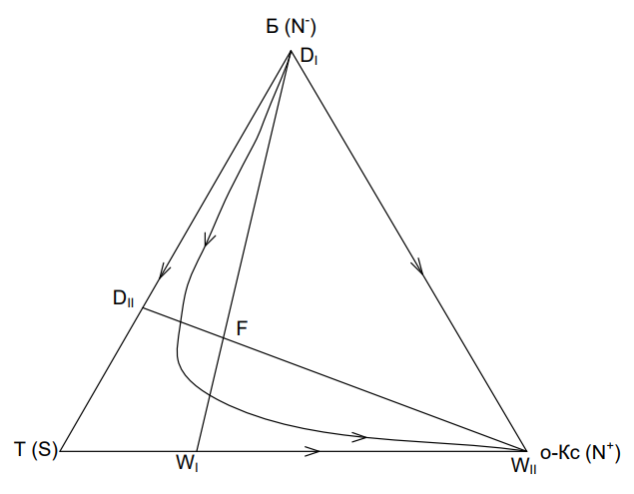
Рисунок 1 – Диаграмма парожидкостного равновесия в системе бензол – толуол – о-ксилол и материальный баланс по первому (I) и второму (II) заданным разделениям

Критерием оптимизации является получение продуктов заданного качества при минимальных энергозатратах.
Оптимизация режима ректификационного разделения на колонне периодического действия проводилась для двух стадий ее работы:
1)выделения бензола;
2) выделения толуола.
В процессе вычислительного эксперимента параметры работы колонны были следующие: диаметр колонны 400 мм; рабочее давление Р=760 мм рт. ст., число теоретических тарелок Nт т=10. Эксперимент проводился при флегмовых числах (R): 10; 20; 30. Для каждого R оптимизировалось время разгонки τ. При анализе полученных данных выявлено, что увеличение флегмового числа выше 10 незначительно улучшает качество целевых продуктов, но при этом существенно увеличивает энергозатраты.
Переработка кубовых остатков производства бензола высшей очистки позволит получить бензол и толуол товарного качества и будет способствовать решению вопросов ресурсосбережения и экологии в коксохимическом производстве.

СПИСОК ИСПОЛЬЗОВАННЫХ ИСТОЧНИКОВ
- Торговый дом «Техносоюз». Толуол нефтяной и сфера его использования [Электронный ресурс]: оф. сайт «tsvo.ru» URL: https://tsvo.ru/projects/toluol-neftianoi-i-sfera-ego-ispolzovanie/?(дата обращения 03.04.2022)
- Лазуткина, Ю. С. Термодинамико-топологический анализ бутанольно-толуольной смеси / Ю. С. Лазуткина, М. Н. Клейменова, Л. Ф. Комарова // Тонкие химические технологии. – 2015. – Т. 10. – № 3. – С. 50-55. – EDN UINVVL.
- Лазуткина Ю.С., Горелова О.М. Исследования по ректификационному разделению полупродуктов производства ацетона // Ползуновский вестник. 2021. № 2. С. 125‒130.
- Горелова, О. М. Исследования по созданию экологичной технологии переработки нафталиновой фракции на предприятиях коксохимии / О. М. Горелова, М. Ю. Григорова // Ползуновский вестник. – 2013. – № 1. – С. 276-278. – EDN PWPTXP.
- Горелова, О. М. Переработка химических продуктов коксования как способ минимизации негативного воздействия на окружающую среду / О. М. Горелова, С. С. Бесчастный, Н. Н. Горлова // Ползуновский вестник. – 2011. – № 4-2. – С. 157-159. – EDN OIJBOD.

